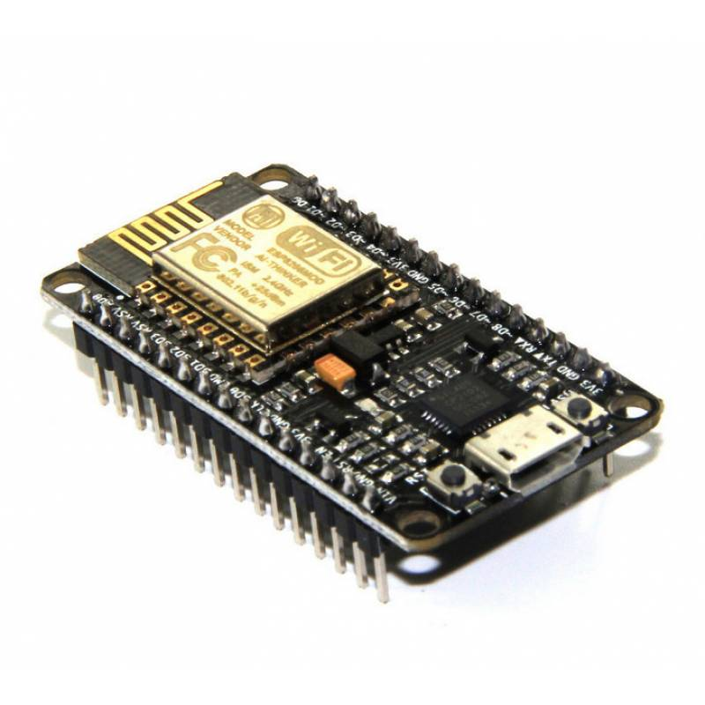
Brooadcast
Envia Mensagem com localização
Mantém conexão via socket
Localizaçao do Eureka
Solicita Registro

‘

Ao verificar solicitação de registro com localização do
Dispositivo, é feito uma requisição no mesmo com
Informações de localização do Eureka e requisitos
Mínimos para regitro.

